МБОУ «Антоновская средняя общеобразовательная школа»
Отчет о проведении” Недели химии в школе”
№ | Наименование образовательного учреждения | Ф.И.О. директора, адрес, к.тел., эл. адрес | Сроки проведения “Недели химии в школе” | Количество учащихся, принявших участие в мероприятиях “Недели”
1. | Муниципальное бюджетное общеобразовательное учреждение “Антоновская средняя общеобразовательная школа Спасского муниципального района Республики Татарстан” | Китайцева Елена Владимировна, Спасский район с.Антоновка ул.Школьная ,24  antonovka1872@ yandex.ru | 10-15 февраля | 35

Программа «Неделя химии» в школе.
Понедельник:
1.Конкурс презентаций на тему: «Химия в быту», «Химия в повседневной жизни», «Химия в медицине».
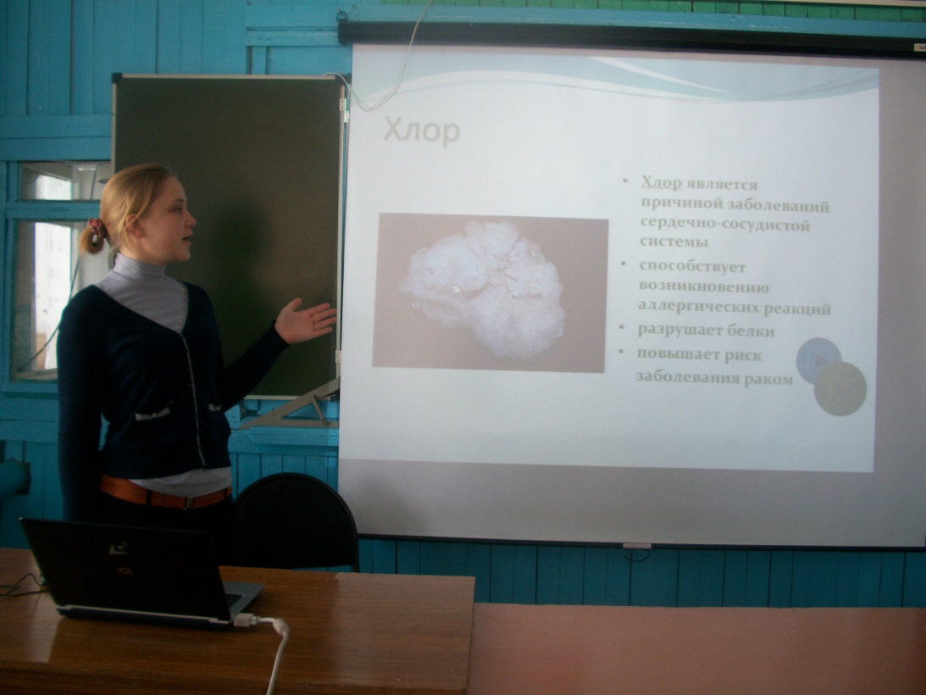
Работу выполнила Якушева Анастасия ученица 10 класса.
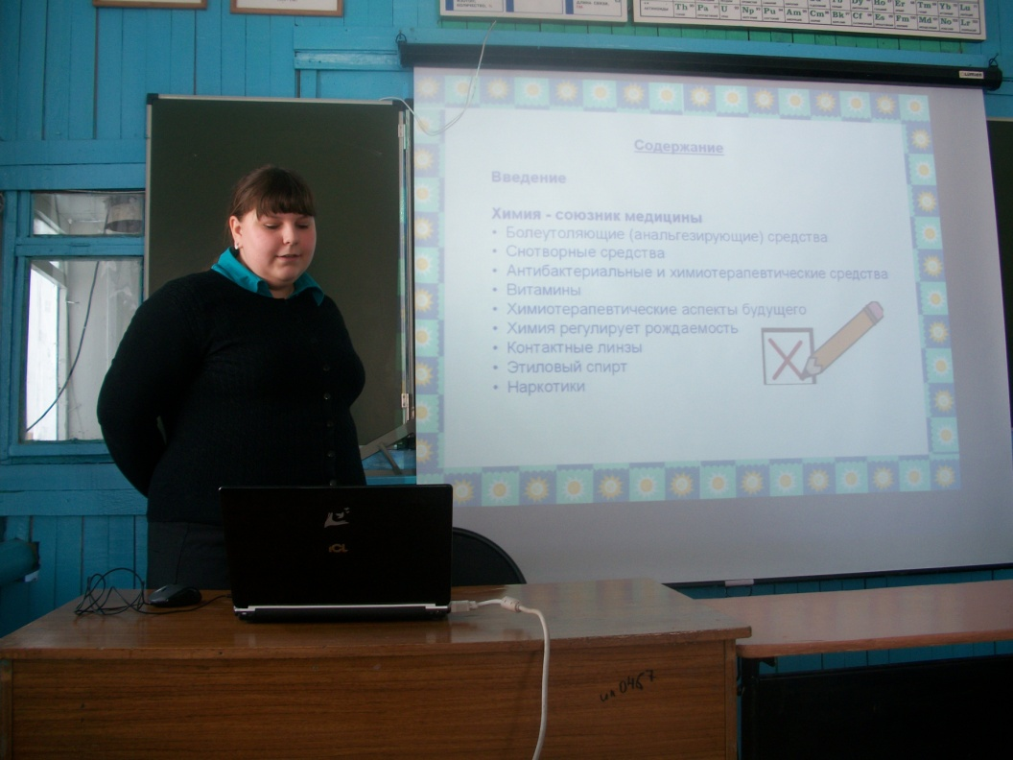
Работу выполнила ученица 10 класса Маркина Анна.

Вторник.
- Химическая викторина.
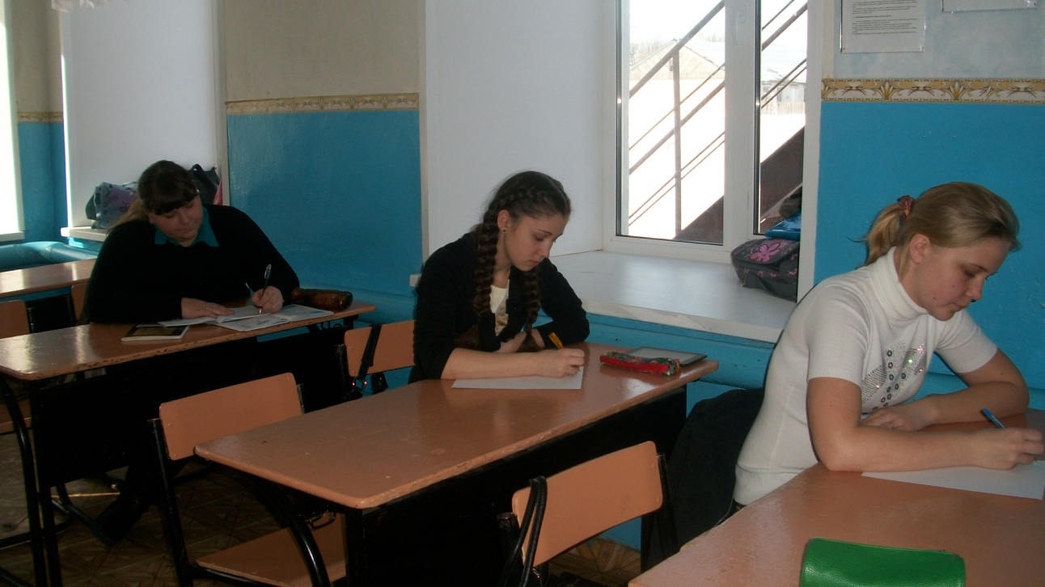

Среда.
Дидактическая игра «Химический турнир».В мероприятии принимали участие обещающиеся 9-10 классов.
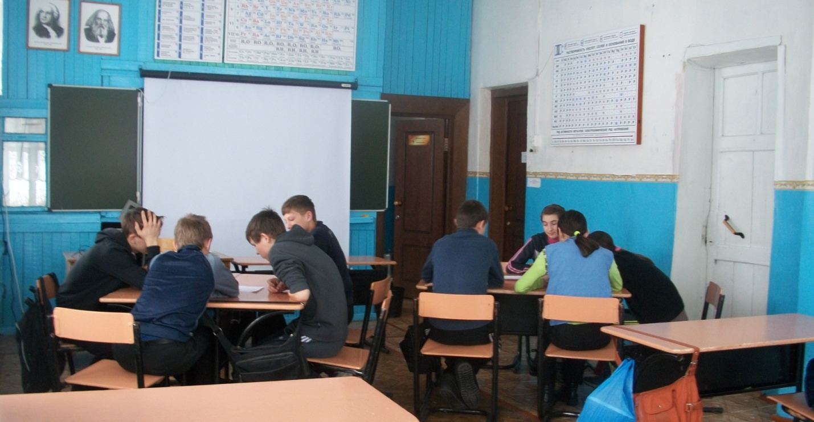Игра была увлекательной и интересной.

Четверг.

1.Урок-конференция «В гостях в академиков Арбузовых».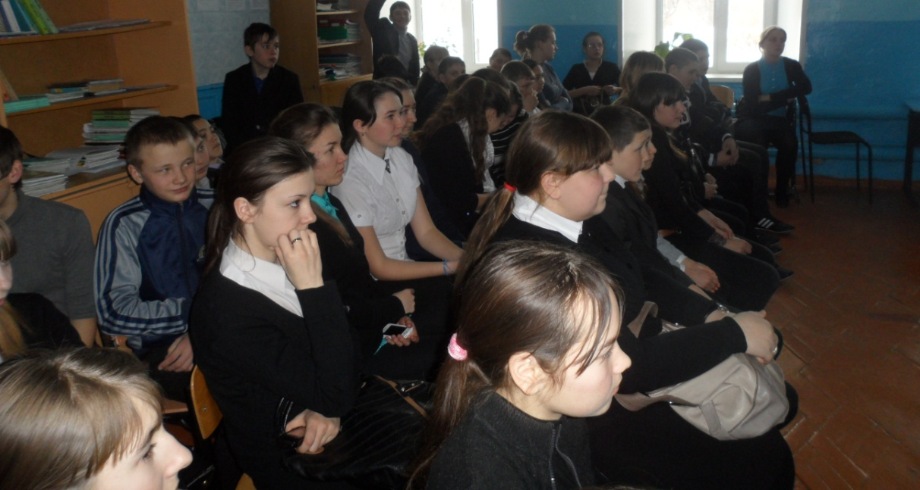
Участники конференции, обучающиеся 9-11 классов.

Пятница.
1.Дидактическая игра «Мир воды»
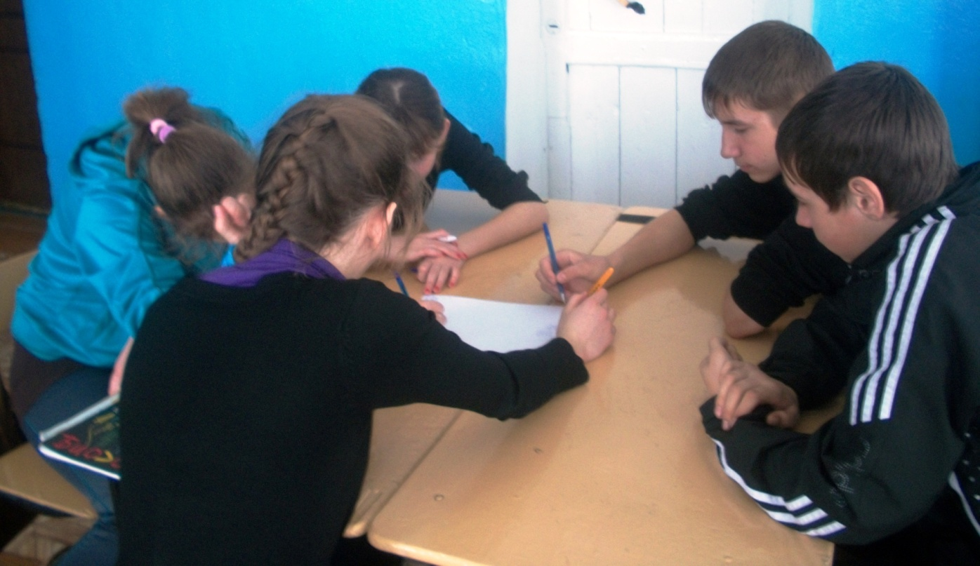
Дидактическая игра очень понравилась участникам 8-9 классов, где они получили много полезной и интересной информации.

2.Конкурс рисунков, фотографий и сочинений.
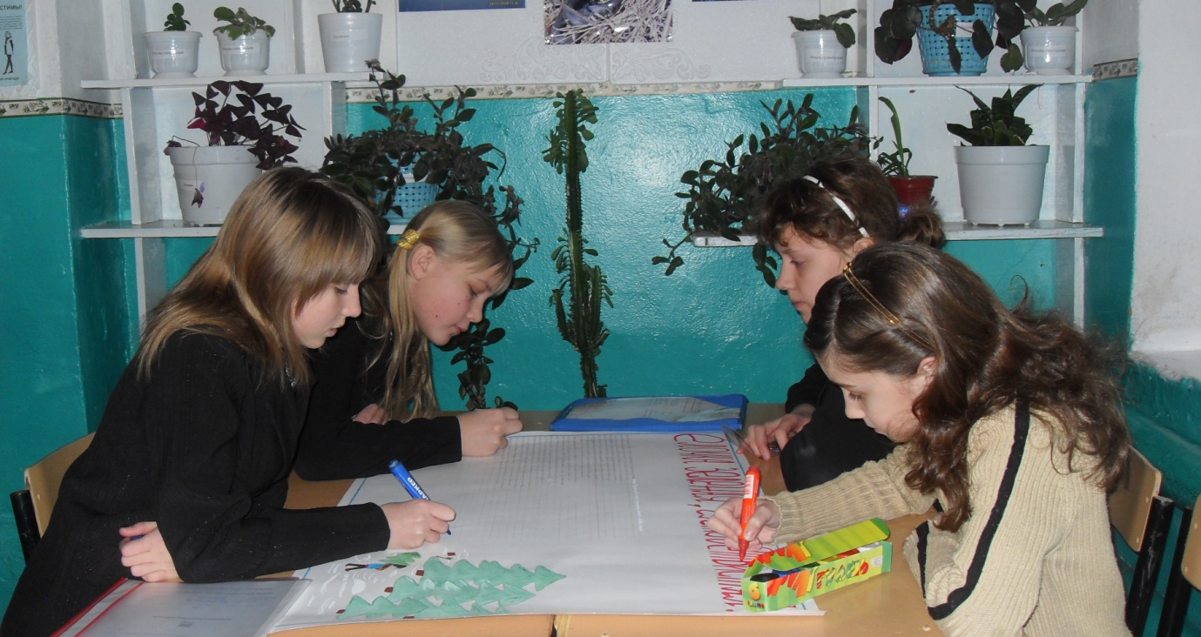
В конкурсе принимали участие 7-9 классы.

Суббота.
1.Подведение итогов «Неделя химии »в школе
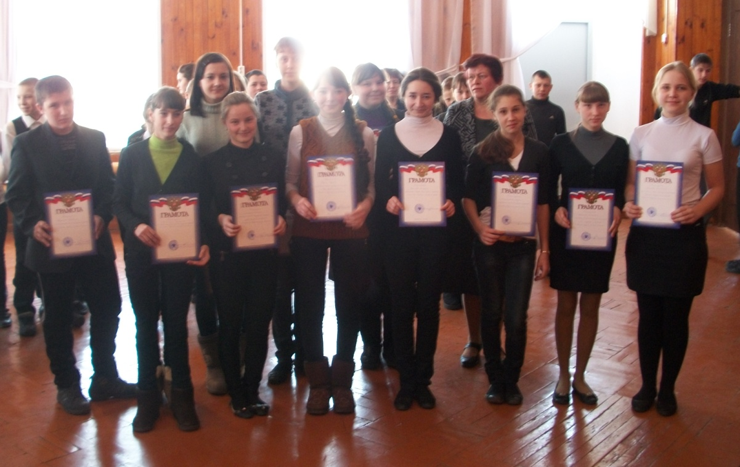

МБОУ «Антоновская средняя общеобразовательная школа»

Урок-конференция «В гостях у академиков Арбузовых»

Научную конференцию провела
учитель химии Агафонова С.А.

Задачи конференции:
обучающие – создать условия для развития умения самостоятельно приобретать знания, используя различные источники информации; формировать опыт творческой деятельности, опыт делового общения;
развивающие – развивать творческое мышление, память, внимание и наблюдательность; развивать социальную активность учащихся через установление межпредметных связей химии с историей,
воспитывающие – создать условия для воспитания творческих способностей учащихся, формировать уважительное отношение к истории химии. Приобщать учащихся к чтению учебной, научной и научно – популярной литературы, что расширит их кругозор и даст возможность использовать полученные знания в повседневной жизни и будущей профессии.

Арбузов Александр Ерминингельдович, ученый-химик (1877-1968)

Казань славится многими именами. И в этом ряду одним из первых стоит имя крупнейшего ученого – Александра Ерминингельдовича Арбузова.
Учитель
Ребята, сегодня мы с вами проводим научную конференцию о творческой деятельности академиков Арбузова Александра Ерминингельдовича и Арбузова Бориса Александровича, творческих деятелей в области химии, работающих в Казани.
Герой Социалистического Труда, лауреат двух Государственных премий СССР, кавалер нескольких орденов Ленина, почетный профессор ряда европейских университетов, Александр Ерминингельдович Арбузов – основатель Казанской научной школы химиков-фосфороргаников.
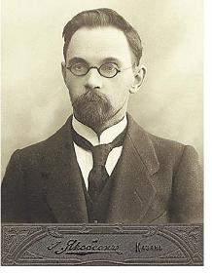
Детство А.Е.Арбузова
Ученик
«…Мое детство протекло в глухой деревушке, далеко расположенной не только от столичного, но и от уездного города. Деревушка красиво расположилась на высоком берегу речки. Небольшие, беспорядочно разбросанные домишки, почти все покрыты соломой. Только одна улица могла называться улицей. С весны она была покрыта зеленой травой, как бархатным ковром, посредине ее вилась серая пыльная дорога».
Так сам Александр Ерминингельдович вспоминал о своем детстве. Он родился 12 сентября 1877 года в селе Арбузов–Баран бывшего Спасского уезда Казанской губернии, в семье обедневшего помещика, учителя по образованию – Ерминингельда Владимировича Арбузова. Его мать Надежда Александровна была учительницей.
Родители Саши Арбузова пользовались большим уважением в округе. Мальчик получил основательную домашнюю подготовку. Читать научился самостоятельно, по картинкам в «Ниве». Мать обучила сына чистописанию, на всю жизнь «подарив» ему четкий и разборчивый почерк, а отец занимался с Сашей математикой. Ерминингельд Владимирович умел производить в уме сложнейшие арифметические вычисления.
Когда Саше минуло восемь лет, его отдали в восьмиклассную сельскую школу. По соседству с имением Арбузовых располагалось имение великого русского химика А. Бутлерова. Позже Александр Арбузов вспоминал, как отец взял его в гости в Бутлеровку, находившуюся в полутора километрах от Арбузов-Барана:
«Вероятно, отец разговаривал с Бутлеровым о пчелах. Наиболее сильное впечатление на меня произвел пчелиный павильон, в котором помещались ульи. Помню, меня особенно поразило то, что внутренняя окраска стен павильона, когда Бутлеров притворил двери и ставни, резко изменилась – из синей превратилась в белую светящуюся. По-видимому, стены павильона были покрыты особой краской, меняющей свой цвет».
Ученик
Вскоре после этой запомнившейся встречи пришло трагическое известие: 5 августа 1886 года Бутлеров скоропостижно скончался. «В то время, когда мой отец провожал Бутлерова до его могилы,– вспоминал впоследствии ученый, – я с матерью ехал в Казань для поступления в гимназию».
В 1886 году мальчик был определен в приготовительный класс 1-й Казанской мужской гимназии. Скучная, душная атмосфера гимназической муштры подавляла впечатлительную натуру мальчика. Вместе с товарищем Саша решил бросить учебу и отправиться путешествовать. Правда, затея «Робинзона» стала известна взрослым, и путешествие сорвалось.
Тогда Саша нашел другое увлечение. Вместо того, чтобы ходить на занятия, он стал рисовать огромную цветную карту Европы. В результате незадачливый географ остался на второй год в четвертом классе. Он «провалился» по латинскому языку. Расстроенный и подавленный вернулся Арбузов в деревню. После разговора с отцом дал слово прилежно относиться к учебе и впоследствии успешно учился в гимназии. В 1896 году он ее закончил.
В аттестате значилось: по географии «отлично», по физике, истории и греческому языку – «хорошо», а по остальным языкам (латынь, немецкий) и логике – «удовлетворительно». Химию как отдельный предмет в гимназиях не изучали.
Студенческие годы
Казань. Казанский университет. Казанская химическая школа.

История науки особо фиксирует эту последовательность. Здесь, на берегах великой Волги, в городе, где "встретились Восток и Запад", возник в начале XIX века университет, ставший крупным научным центром России.
Ученик 3.
Осенью того же года Арбузов стал студентом знаменитого Казанского университета, в котором в разное время работали создатель неевклидовой геометрии Н. Лобачевский, крупный химик-органик Н. Зинин и творец теории строения органических веществ А. Бутлеров. Александр Арбузов поступил на отделение естественных наук физико-математического факультета.
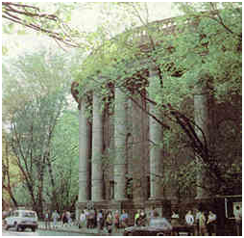
Учитель:
В университете все дышало воздухом будущих знаменательных перемен, он жил духом Лобачевского, Клауса, Зимина, Бутлерова. Эти ученые выступали преобразователями не только в избранных ими областях математики и химии, но и в образовании. Повальное увлечение естественными науками, характерное для молодежи девяностых годов XIX столетия, не миновало и юного Арбузова. Он с удовольствием окунулся в новую жизнь.
Н.Н.Зинин, а позднее и А.М.Бутлеров, будучи избранными академиками Петербургской Академии наук ,перенесли свои исследования из Казани в Санкт-Петербург. Возникла "Петербургская ветвь" Казанской химической школы.
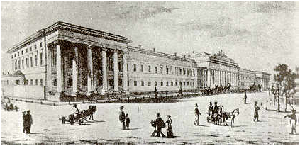
В лаборатории профессора Зайцева Александр Арбузов выполнил первую самостоятельную работу, которая была опубликована в журнале Русского физико-химического общества. Эта работа показывала несомненный талант пытливого студента. Она называлась прозаично: «Из химической лаборатории Казанского университета. Из нее вытекало, что Александр Арбузов независимо от Гриньяра осуществил реакцию, известную сегодня как «реакция Гриньяра»: магнийорганический синтез.
Арбузов стал первым из русских химиков, кто применил магнийорганические соединения в практике органического синтеза. Металлоорганические соединения широко используются ныне как реагенты органического синтеза, катализаторы полимеризации в производстве пластмасс и каучуков, как бактерициды .
В студенческие годы Арбузов познакомился с приемами стеклодувного искусства. Эта область экспериментальной техники настолько увлекла будущего ученого, что он занимался ею на протяжении всей жизни. Внес в технику лабораторных работ много новшеств: разработал приспособление для перегонки под вакуумом, усовершенствовал газовые горелки, приобрёл новые типы лабораторных реактивов и аппаратуру для дефлегмации. Всем химикам известна знаменитая колба Арбузова.
Свой опыт в стеклодувном деле Александр Ерминингельдович обобщил в «Кратком руководстве к самостоятельному изучению стеклодувного искусства». Эта брошюра издавалась в 1912 и 1928 годах и долгое время была уникальным пособием для многих поколений химиков-экспериментаторов.
Университет окончен. 30 мая 1900 года на заседании физико-математической испытательной комиссии Александр Арбузов был удостоен диплома первой степени и звания кандидата естественных наук. Получив приглашение занять пост главного химика-аналитика в знаменитом императорском Никитском винодельческом саду в Крыму, молодой ученый чуть было не отправился в теплые края. Но в начале лета 1900 года политическая ситуация в России усложнилась в связи с Боксерским восстанием в Китае. Назначения в пограничные районы (а Крым считался таковым) были отменены.
Ученик. Творческая деятельность А.Е.Арбузова
Из-за материальных затруднений он вынужден был отправиться в Польшу, где работал ассистентом на кафедре органической химии и сельскохозяйственного химического анализа в Новоалександрийском сельскохозяйственном институте. Ново-Александрия в те времена не имела статуса города. Она именовалась посадом и насчитывала четыре тысячи жителей. Химическая лаборатория института, однако, была оборудована неплохо. Во всяком случае, в ней имелись газ и водопровод с давлением Следующая тема его работы- органические соединения фосфор
Ученик.
В 1903 году первая работа Арбузова по избранной теме появилась в Журнале Русского физико-химического общества. Статья называлась «О соединениях полугалоидных солей меди с эфирами фосфористой кислоты». В 1905 году вышла из печати монография химика, где были собраны все результаты по диссертационной теме. Защита состоялась в том же году. Магистр химии Арбузов благодаря работе «О строении фосфористой кислоты и ее
Следующей важной работой ученого стало каталитическое разложение арилгидразонов посредством солей меди – реакция, вошедшая в ор ганическую химию под названием «реакция Фишера–Арбузова».
В 1911 году он стал заведующим кафедрой
1915 год - Арбузов утвержден в профессорской должности.
Ученик.
… Идет Первая мировая война, в России все острее ощущается нехватка продукции химической промышленности, прежде всего лекарств. Арбузов налаживает сотрудничество с химическим заводом братьев Крестовниковых, где руководит феноло-салициловым производством. В архивах казанского музея А.Е. Арбузова хранятся редкие документы обширного наследия академика, характеризующие его напряженную и многогранную деятельность. Среди них – приказ о назначении профессора химии Казанского университета А.Е. Арбузова одним из руководителей процессами феноло-салицилового завода в Казани.
. В январе 1919 года Совнарком издает декрет, согласно которому все профессора увольняются и должны быть избраны снова. Александр Ерминингельдович проходит и это испытание. Он остается верен Казанскому университету.
Ученик.
В годы войны в Казань эвакуировалась едва ли не вся АН СССР. Только химических лабораторий и институтов прибыло 11. Арбузов помогает коллегам быстро наладить работу, превратив свою квартиру в общежитие – в ней поселилось несколько семей эвакуированных ученых.. В 1943 году Арбузов «лично разработал и усовершенствовал метод получения дипиридила. Руководил группой научных работников по разработке некоторых вопросов секретного характера».
В послевоенные годы знаменитый академик Арбузов возглавляет Институт органической химии АН СССР, созданный в 1959 году в Казани. Химия должна служить людям. Этот девиз был жизненным принципом Арбузова. Он вел исследования по созданию новых лекарственных препаратов, ядохимикатов для сельского хозяйства.
Учитель.
Арбузов внес в практику химика-органика новшества, помогающие синтезировать вещества. Ему принадлежат работы по истории химии, показывающие вклад в науку, сделанный Н.Н. Зининым, А.М. Бутлеровым, Казанской химической школой в целом, а также М.В. Ломоносовым, Д.И. Менделеевым, С.В. Лебедевым и другими. Им дано обстоятельное исследование по истории изучения свободных радикалов, фосфорорганических соединений и катализа.
Огромная научная работа не мешала А.Е. Арбузову заниматься общественной деятельностью. Его пять раз избирали в Верховный Совет СССР. Как старейший депутат, Александр Ерминингельдович дважды открывал заседания сессий Верховного Совета. В 1945 году по постановлению Президиума АН Советского Союза в Казани открылся филиал Академии наук СССР. Председателем Президиума КФАН был утвержден Александр Ерминингельдович Арбузов. С исключительной энергией взялся он за создание в нашем городе новых научных центров...
Ученик.
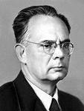
Арбузов Борис Александрович-советский химик-органик, академик АН СССР (1953; член-корреспондент 1943). Сын и ученика А. Е. Арбузова.Окончил Казанский институт сельского хозяйства и лесоводства (1926). В 1935—38 профессор Казанского химико-технологического института, с 1938 профессор Казанского университета. Директор института органической и физической химии АН СССР, директор научно-исследовательского химического института им. А. М. Бутлерова при Казанском университете. Защитил докторскую диссертацию (1937) на тему "Исследования в области изомерных превращений бициклических терпеновых углеводородов и их окисей". Им опубликовано св. 400 научных работ. А. ведёт исследования в нескольких областях органической и физической химии. А. совместно с А. Н. Пудовиком открыл реакцию присоединения кислых эфиров кислот фосфора к непредельным соединениямДепутат Верховного Совета СССР 7-го созыва. Государственная премия СССР (1951). Награжден 2 орденами Ленина, 2 др. орденами, а также медалями.
Ученик.
Музей, созданный на основании Постановления Президиума АН СССР, был открыт для посещений в сентябре 1971 г. как мемориальный музей академика А.Е. Арбузова. В сентябре 2001 г. он был переименован в музей академиков А.Е. и Б.А. Арбузовых.
В доме, где был открыт музей, с 1916 по 1968 гг. жил выдающийся химик-органик, основоположник химии фосфорорганических соединений академик Александр Ерминингельдович Арбузов (1877-1968) и до 1955 г. жила семья его старшего сына - известного ученого-химика академика Бориса Александровича Арбузова (1903-1991).
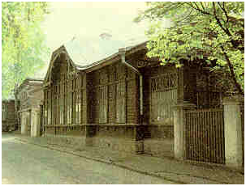
Уникальность музея заключается в подлинности бытовой обстановки, сохраненной в неизменном виде со времени пребывания в доме семьи Арбузовых. Мебель, библиотека, картины, написанные А.Е. Арбузовым, фотографии, переписка ученых с родственниками, коллегами и т.п., рукописи научных статей и выступлений, подлинные документы дают представление о времени, в котором жила семья Арбузовых, и помогают представить биографии замечательных людей в атмосфере их домашней обстановки.
Учитель.
На этом наша научная конференция подходит к концу. Всем спасибо за участие в подготовке и проведении урока-конференции.

